«Консультация для родителей: адаптация детей в группе раннего развития детского сада»

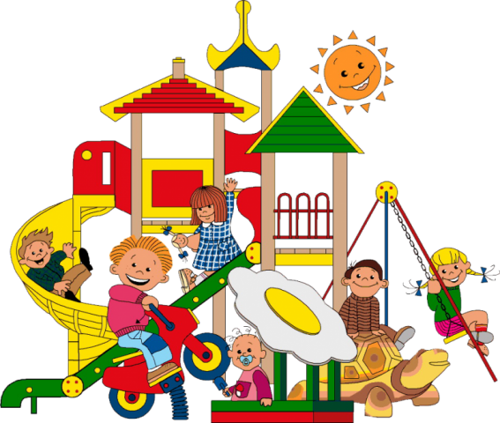
Ранний возраст – период быстрого формирования всех свойственных человеку психофизиологических процессов. Современно начатое и правильно осуществляемое воспитание детей раннего возраст, является важным условием их полноценного развития.
Развитие в раннем возрасте происходит на таком неблагоприятном фоне, как повышенная ранимость организма, низкая его сопротивляемость к заболеваниям. Каждое перенесённое заболевание, отрицательно сказывается на общем развитии детей.
Поэтому в период адаптации к детскому саду, важно создавать благоприятные условия для комфортного пребывания ребёнка в детском саду.

Как надо готовить родителям ребенка к поступлению в детский сад
• Тренировать, буквально с самого рождения, систему адаптационных механизмов у ребенка и приучать его заблаговременно к таким условиям и ситуациям, в которых ему надо менять формы поведения.
• Не обсуждать при малыше волнующие вас проблемы, связанные с детским садом.
• Заранее узнать у участкового врача, какой тип адаптации возможен у ребенка по прогностическим критериям, и своевременно принять все меры при неудовлетворительном прогнозе.
• Устранить устраняемые анамнестические факторы риска, связанные с условиями социальной среды.
• Как можно раньше провести оздоровительные или корригирующие мероприятия, которые назначил врач.
• Отправить в детский сад ребенка лишь при условии, что он здоров.
• Не отдавать ребенка в детский сад в разгаре кризиса трех лет.
• Заранее узнать все новые моменты в режиме дня в детском саду и их ввести в режим дня ребенка дома.
• Повысить роль закаливающих мероприятий.
• Оформить в детский сад по месту жительства.
• Как можно раньше познакомить малыша с детьми в детском саду и с воспитателями группы, куда он в скором времени придет.
• Стараться отдать его в группу сада, где у ребенка есть знакомые ровесники, с которыми он раньше играл дома или во дворе.
• Настроить малыша как можно положительнее к его поступлению в детсад.
• "Раскрыть секреты" малышу возможных навыков общения с детьми и взрослыми людьми
• Учить ребенка дома всем необходимым навыкам самообслуживания.
• Не угрожать ребенку детским садом как наказанием за детские грехи, а также за непослушание.
• Готовить вашего ребенка к временной разлуке с вами и дать понять ему, что это неизбежно лишь только потому, что он уже большой.
• Не нервничать и не показывать свою тревогу накануне поступления ребенка в детский сад.
• Планировать свой отпуск так, чтобы в первый месяц посещения ребенком нового организованного коллектива у вас была бы возможность оставлять его там не на целый день.
• Все время объяснять ребенку, что он для вас, как прежде, дорог и любим. Введите режимные моменты детского сада в домашний режим дня .
• Повысьте роль закаливающих мероприятий. Они не защитят от инфекционных заболеваний, но уменьшат вероятность возникновения возможных осложнений.
• Не нервничайте и не показывайте свою тревогу в случаях, если ребенок заболевает: ребенок фиксирует родительские способы реагирования и включает их в собственную модель и стиль поведения.

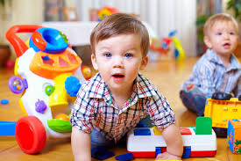

Зачем прощаться?
Наверно, многие взрослые переживали огромный соблазн вообще избегать прощаний: ребенок отвернулся, а ты на цыпочках и - в двери. Конечно, после таких расставаний на душе кошки скребут и хочется вернуться посмотреть, как он там (что, конечно, не улучшает настроение на работе), зато слез не было (или, по крайней мере, при тебе не было).
Такой способ строить отношения с ребенком совсем не хорош ни для малыша, ни для родителей.

Вот четыре причины того, почему убегать, не прощаясь плохо для ребенка:
• Ребенок видит, что родители боятся прощаний, и делает вывод, что расставания - это что-то очень страшное, поэтому он сильнее старается удерживать около себя привычные и любимые вещи, очень много сил тратит на контроль того, что у него есть, и ему не хватает сил на новые знакомства; он может сторониться нового или быть агрессивным в новых контактах;
• Ребенок переживает, что родители считают его слишком слабой личностью для того, чтобы справляться с серьезными чувствами; он может смириться с тем, что он "слабенький" и "ранимый", вести себя капризно и подражать маленьким, а может начать активно доказывать, какой он сильный и самостоятельный через агрессивное поведение с теми, с кем он остается без родителей. И то, и другое, к сожалению, - ложное лицо маленького человека, а какой он на самом деле - ему еще предстоит понять;
• Ребенок ревнует родителей к их делам (к работе, друзьям, магазинам и парикмахерским); ему кажется, что если родители тайно убегают от него куда-то, значит, они любят что-то ТАМ больше, чем его ЗДЕСЬ; ему трудно будет научиться уважать работу родителей из-за этой ревности;
• Ребенок чувствует себя неполноценным членом семьи: его обманывают, с его чувствами не считаются.

А вот четыре причины того, почему убегать, не прощаясь плохо для родителей:

• Ребенок, который опасается новых контактов, будет сильнее и сильнее привязывать к себе маму, не позволяя ей отходить от себя (иногда ни на шаг);
• Ребенок, который с помощью агрессии доказывает, что он достаточно большой и сильный, чтобы с ним говорили серьезно, причиняет много хлопот, ссоря мам и пап с бабушками, нянями и воспитателями;
• Ребенок, который ревнует родителей к работе и другим делам, вынуждает их делить жизнь на "семью" и "работу" и испытывать чувство вины;
• Ребенок, который заметит, что его обманывают, может начать манипулировать и всегда найдет способ заставить родителей переживать, нервничать и опаздывать на свои важные встречи: слезами, жалобами, плохим сном, аппетитом и поведением.
В период адаптации ребенка к новым условиям жизни происходит своеобразная ломка, переделка сформированных ранее динамических стереотипов, касающихся определенного режима: укладывание, кормление и т.д., а также стереотипов общения.
Для оптимизации процесса адаптации к условиям дошкольного учреждения необходима четкая и последовательная работа всех сотрудников образовательного учреждения с привлечением родителей своих воспитанников.

